Об утверждении регламентов государственных услуг
Утративший силу
Постановление Жамбылского областного акимата от 4 марта 2013 года № 43. Зарегистрировано Департаментом юстиции Жамбылской области 12 апреля 2013 года № 1915. Утратило силу постановлением акимата Жамбылской области от 14 апреля 2014 года № 118
Сноска. Утратило силу постановлением акимата Жамбылской области от 14.04.2014 № 118.
Примечание РЦПИ:
В тексте сохранена авторская орфография и пунктуация.
В соответствии с пунктом 4 статьи 9-1 Закона Республики Казахстан от 27 ноября 2000 года «Об административных процедурах» акимат Жамбылской области ПОСТАНОВЛЯЕТ:
1. Утвердить прилагаемые регламенты государственных услуг:
1) «Регистрация контрактов на разведку, добычу общераспространенных полезных ископаемых»;
2) «Регистрация договора залога права недропользования на разведку, добычу общераспространенных полезных ископаемых».
2. Контроль за исполнением настоящего постановления возложить на заместителя акима области Искалиева Гали Нажимеденовича.
3. Настоящее постановление вступает в силу со дня государственной регистрации в органах юстиции и вводится в действие по истечении десяти календарных дней после дня его первого официального опубликования.
Аким области К. Бозумбаев
Утвержден постановлением
акимата Жамбылской области
от 4 марта 2013 года № 43
Регламент государственной услуги «Регистрация контрактов на разведку, добычу общераспространенных полезных ископаемых» 1. Общие положения
1. Государственная услуга оказывается коммунальным государственным учреждением «Управление природных ресурсов и регулирования природопользования акимата Жамбылской области» (далее регистрирующий орган), адрес которого указан в приложении 1 к настоящему регламенту государственной услуги «Регистрация контрактов на разведку, добычу общераспространенных полезных ископаемых» (далее - Регламент).
2. Форма оказываемой государственной услуги: не автоматизированная.
3.Государственная услуга оказывается на основании подпункта 12) статьи 27 и пункта 3 статьи 68 Закона Республики Казахстан от 24 июня 2010 года «О недрах и недропользовании», Стандарта государственной услуги «Регистрация контрактов на разведку, добычу общераспространенных полезных ископаемых», утвержденного постановлением Правительства Республики Казахстан от 5 сентября 2012 года № 1151 «Об утверждении стандартов государственных услуг в сфере недропользования, за исключением углеводородного сырья» (далее - Стандарт).
4. Государственная услуга оказывается физическим и юридическим лицам (далее – получатель государственной услуги).
5. Сроки оказания государственной услуги:
1) государственная услуга оказывается не позднее пяти рабочих дней с момента подачи получателем государственной услуги документов, предусмотренных пунктом 12 настоящего Регламента;
2) максимально допустимое время ожидания сдачи документов во время получения государственной услуги, оказываемой на месте в день обращения получателя государственной услуги, составляет не более тридцати минут;
3) максимально допустимое время получателем документов во время получения государственной услуги, оказываемой на месте в день обращения, составляет не более тридцати минут.
6. Государственная услуга оказывается бесплатно.
7. Результатом оказываемой государственной услуги являются акт регистрации контракта на проведение операций по недропользованию, по форме, согласно приложению 2 к настоящему Регламенту, либо мотивированный ответ об отказе в предоставлении услуги.
2. Требования к порядку оказания государственной услуги
8. Полная информация о порядке оказания государственной услуги и необходимых документах, располагается на интернет-ресурсе http:// www.upr-taraz.kz, а также может предоставляться по телефону 8 (7262) 43-67-97.
9. График работы: ежедневно с 9.00 часов до 19.00 часов, с обеденным перерывом с 13.00 до 15.00 часов, кроме выходных (суббота, воскресенье) и праздничных дней.
10. Основанием отказа в предоставлении государственной услуги является непредставление полного перечня документов, предусмотренных пунктом 12 настоящего Регламента.
3. Описание порядка действий в процессе оказания государственной услуги
11. Прием документов осуществляется через канцелярию регистрирующего органа.
12. Для получения государственной услуги получатель государственной услуги представляет в регистрирующий орган:
1) заявление (в произвольной форме);
2) контракт на недропользование (оригинал в трех экземплярах);
3) доверенность лицу, представляющему интересы получателя государственной услуги, за исключением первого руководителя получателя государственной услуги, имеющего право подписи без доверенности.
13. Структурно-функциональные единицы, которые участвуют в процессе оказания государственной услуги:
1) сотрудник канцелярии регистрирующего органа;
2) ответственный исполнитель регистрирующего органа;
3) руководитель регистрирующего органа.
14. Текстовое табличное описание последовательности и взаимодействия административных действий каждой структурно-функциональной единицы с указанием срока выполнения каждого действия приведено в приложении 3 к настоящему Регламенту.
15. Схема, отражающая взаимосвязь между логической последовательностью административных действий структурно-функциональных единиц в процессе оказания государственной услуги приведена в приложении 4 к настоящему Регламенту.
4. Порядок обжалования
16. Информацию о порядке обжалования действий (бездействия) уполномоченных сотрудников получатель государственной услуги может получить от руководителя регистрирующего органа по адресу, указанный в приложении 1 к настоящему Регламенту, согласно графику работы.
17. В случаях несогласия с результатами оказанной услуги, жалоба подается в регистрирующий орган по адресу, указанный в приложении 1 к настоящему Регламенту, согласно графику работы.
18. В случаях некорректного отношения при обслуживании, жалоба подается в регистрирующие орган по адресу, указанный в приложении 1 к настоящему Регламенту, согласно графику работы.
19. В случаях несогласия с результатами оказанной государственной услуги, получатель государственной услуги имеет право обратиться в суд в установленном законодательством порядке.
Приложение 1
к Регламенту
государственной услуги
«Регистрация контрактов на
разведку, добычу
общераспространенных
полезных ископаемых»
Регистрирующий орган
Наименование регистрирующего органа | Юридический адрес | Официальный сайт и номер телефона | График работы
Коммунальное государственное учреждение «Управление природных ресурсов и регулирования природопользования акимата Жамбылской области» | Жамбылская область, город Тараз, проспект  Абая, 133-а | www.upr-taraz.kz  8 (7262) 43-67-97 | Ежедневно с 9.00 часов до 19.00 часов, обеденный перерыв с 13.00 часов до 15.00 часов, кроме выходных (суббота, воскресенье) и праздничных дней
Приложение 2
к Регламенту
государственной услуги
"Регистрация контрактов на
разведку, добычу
общераспространенных
полезных ископаемых"
АКТ
государственной регистрации контракта на проведение операций по недропользованию
№ _______ «__» ________________ 2___ года
____________________________
(город, район)
На основании ______________________________________________________
(основание заключение контракта)
между
компетентным органом ______________________________________________
(наименование компетентного органа)
и
подрядчиком ______________________________________________________
(наименование подрядчика)
Регистрируется контракт на ________________________________________
(наименование контракта)
___________________________________________________________________
Ф.И.О., подпись руководителя государственного органа, выдающего акт государственной регистрации контракта на проведение операций по недропользованию
Приложение 3
к Регламенту государственной услуги
«Регистрация контрактов на разведку,
добычу общераспространенных
полезных ископаемых"
Таблица. Описание действий структурно-функциональных единиц
1 | № действия (хода, потока работ) | 1 | 2
2 | Наименование структурно-функциональных единиц | Сотрудник канцелярии регистрирующего органа | Руководитель регистрирующего органа
3 | Наименование действий  и их описание | Прием и регистрация  представленных получателем государственной услуги документов | Ознакомление с представленными получателем государственной услуги документами, определение ответственного исполнителя для исполнения
4 | Форма завершения | Регистрация заявления (штамп и входящий номер, дата) | Направление исполнителю
5 | Сроки исполнения | не более 30 минут | 1 рабочий день
6 | № следующего  действия | 2 | 3
продолжение таблицы:
3 | 4 | 5
Ответственный исполнитель регистрирующего органа | Руководитель регистрирующего органа | Ответственный исполнитель регистрирующего органа
Осуществление проверки полноты документов, подготовка проекта акта регистрации контракта на проведение операций по недропользованию либо мотивированный ответ об отказе в предоставлении услуги | Рассмотрение проекта  акта регистрации контракта на проведение операций по недропользованию либо мотивированного ответа об отказе в предоставлении услуги | Выдача акта регистрации контракта на проведение операций по недропользованию либо мотивированного ответа об отказе в предоставлении услуги
Проект акта регистрации контракта на проведение операций по недропользованию либо мотивированного ответа об отказе в предоставлении услуги | Подписание акта регистрации контракта на проведение операций по недропользованию либо мотивированного ответа об отказе в предоставлении услуги
1 рабочий день | 1 рабочий день | не более 30 минут
4 | 5
Приложение 4
к Регламенту государственной услуги
«Регистрация контрактов на разведку, добычу
общераспространенных полезных ископаемых»
Схема, отражающая взаимосвязь между логической последовательностью административных действий:
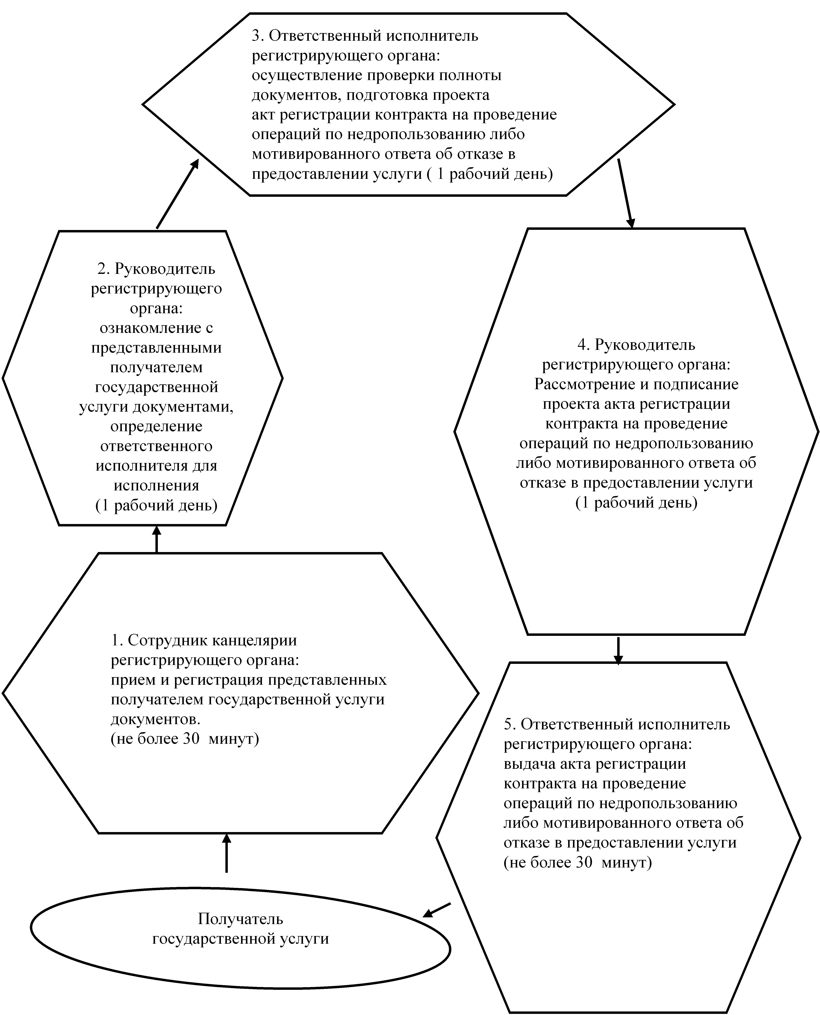
Утвержден постановлением
акимата Жамбылской области
от 4 марта 2013 года № 43
Регламент государственной услуги «Регистрация договора залога права недропользования на разведку, добычу общераспространенных полезных ископаемых» 1. Общие положения
1. Государственная услуга оказывается коммунальным государственным учреждением «Управление природных ресурсов и регулирования природопользования акимата Жамбылской области» (далее – регистрирующий орган), адрес которого указан в приложении 1 к настоящему регламенту государственной услуги «Регистрация договора залога права недропользования на разведку, добычу общераспространенных полезных ископаемых» (далее - Регламент).
2. Форма оказываемой государственной услуги: не автоматизированная.
3. Государственная услуга оказывается на основании подпункта 13) статьи 27 Закона Республики Казахстан от 24 июня 2010 года «О недрах и недропользовании», стандарта государственной услуги «Регистрация договора залога права недропользования на разведку, добычу общераспространенных полезных ископаемых», утвержденного постановлением Правительства Республики Казахстан от 5 сентября 2012 года № 1151 «Об утверждении стандартов государственных услуг в сфере недропользования, за исключением углеводородного сырья» (далее - Стандарт).
4. Государственная услуга оказывается физическим и юридическим лицам (далее – получатель государственной услуги).
5. Сроки оказания государственной услуги:
1) государственная услуга оказывается не позднее пяти рабочих дней с момента подачи получателем государственной услуги документов, предусмотренных пунктом 12 настоящего Регламента;
2) максимально допустимое время ожидания сдачи документов во время получения государственной услуги, оказываемой на месте в день обращения получателя государственной услуги, составляет не более тридцати минут;
3) максимально допустимое время получателем документов во время получения государственной услуги, оказываемой на месте в день обращения, составляет не более тридцати минут.
6. Государственная услуга оказывается бесплатно.
7. Результатом оказываемой государственной услуги являются свидетельство о регистрации договора залога права недропользования, по форме, согласно приложению 2 к настоящему Регламенту, либо мотивированный ответ об отказе в предоставлении услуги.
2. Требования к порядку оказания государственной услуги
8. Полная информация о порядке оказания государственной услуги и необходимых документах, располагается на интернет-ресурсе http:// www.upr-taraz.kz, а также может предоставляться по телефону 8 (7262) 43-67-97.
9. График работы: ежедневно с 9.00 часов до 19.00 часов, с обеденным перерывом с 13.00 до 15.00 часов, кроме выходных (суббота, воскресенье) и праздничных дней.
10. Основанием отказа в предоставлении государственной услуги являются:
1) непредставление полного перечня документов, предусмотренных пунктом 12 настоящего Регламента;
2) отсутствие разрешения компетентного органа на передачу права недропользования в залог.
3. Описание порядка действия в процессе оказания государственной услуги
11. Прием документов осуществляется через канцелярию регистрирующего органа.
12. Для получения государственной услуги получатель государственной услуги представляет в регистрирующий орган:
1) заявление (в произвольной форме);
2) договор о залоге права недропользования, подписанный в установленном порядке (в трех экземплярах);
3) доверенность лицу, представляющему интересы получателя государственной услуги, за исключением первого руководителя получателя, имеющего право подписи без доверенности.
13. Структурно-функциональные единицы, которые участвуют в процессе оказания государственной услуги:
1) сотрудник канцелярии регистрирующего органа;
2) ответственный исполнитель регистрирующего органа;
3) руководитель регистрирующего органа.
14. Текстовое табличное описание последовательности и взаимодействия административных действий каждой структурно-функциональной единицы с указанием срока выполнения каждого действия приведено в приложении 3 к настоящему Регламенту.
15. Схема, отражающая взаимосвязь между логической последовательностью административных действий структурно-функциональных единиц в процессе оказания государственной услуги приведена в приложении 4 к настоящему Регламенту.
4. Порядок обжалования
16. Информацию о порядке обжалования действий (бездействия) уполномоченных сотрудников получатель государственной услуги может получить от руководителя регистрирующего органа по адресу, указанный в приложении 1 к настоящему Регламенту, согласно графику работы.
17. В случаях несогласия с результатами оказанной услуги, жалоба подается в регистрирующий орган по адресу, указанный в приложении 1 к настоящему Регламенту, согласно графику работы.
18. В случаях некорректного отношения при обслуживании, жалоба подается в регистрирующие орган по адресу, указанный в приложении 1 к настоящему Регламенту, согласно графику работы.
19. В случаях несогласия с результатами оказанной государственной услуги, получатель государственной услуги имеет право обратиться в суд в установленном законодательством порядке.
Приложение 1
к Регламенту
государственной услуги
«Регистрация договора залога
права недропользования на разведку,
добычу общераспространенных
полезных ископаемых»
Регистрирующий орган
Наименование регистрирующего органа | Юридический  адрес | Официальный сайт и номер телефона | График работы
Коммунальное государственное учреждение «Управление природных ресурсов и регулирования природопользования акимата Жамбылской области» | Жамбылская  область,  город Тараз,  проспект  Абая, 133-а | www.upr-taraz.kz  8 (7262) 43-67-97 | Ежедневно с 9.00 часов до 19.00 часов, обеденный перерыв с 13.00 часов до 15.00 часов, кроме выходных (суббота, воскресенье) и праздничных дней
Приложение 2
к Регламенту
государственной услуги
«Регистрация договора залога
права недропользования на разведку,
добычу общераспространенных
полезных ископаемых
СВИДЕТЕЛЬСТВО
о регистрации договора о залоге права недропользования
№ _________ «__» ________________ 20__года
__________________________________________
(город, район)
Залогодатель: ____________________________________________________
(наименование юридического или физического лица, адрес,)
Залогодержатель: __________________________________________________
______________________________________________
(наименование банка, его юридический адрес)
Договор залога: ___________________________________________________
(номер, дата)
Описание права недропользования: __________________________________
___________________________________________________________________
(вид операции недропользования, полное наименование месторождения)Контракт: _________________________________________________________
(номер и дата заключения контракта)
Сумма обязательства: ______________________________________________
(цифрой и прописью)
Срок погашения обязательства: _____________________________________
(дата)
Примечание: ________________________________________________________
____________________________________________________________________
Ф.И.О., подпись руководителя государственного органа, выдающего свидетельство о регистрации залога права недропользования
Приложение3
к Регламенту государственной услуги
«Регистрация договора залога
права недропользования на разведку,
добычу общераспространенных
полезных ископаемых»
Таблица. Описание действий структурно-функциональных единиц
1 | № действия(хода, потока работ) | 1 | 2
2 | Наименование структурно-функциональных единиц | Сотрудник канцелярии регистрирующего органа | Руководитель регистрирующего органа
3 | Наименование действий и их описание | Прием и регистрация  представленных получателем государственной услуги документов | Ознакомление с представленными получателем государственной услуги документами, определение ответственного исполнителя для исполнения
4 | Форма завершения | Регистрация заявления (штамп и входящий номер, дата) | Направление исполнителю
5 | Сроки исполнения | не более 30 минут | 1 рабочий день
6 | № следующего  действия | 2 | 3
продолжение таблицы
3 | 4 | 5
Ответственный исполнитель регистрирующего органа | Руководитель регистрирующего органа | Ответственный исполнитель регистрирующего органа
Осуществление проверки полноты документов, подготовка проекта свидетельства о регистрации договора залога права недропользования либо мотивированный ответ об отказе в предоставлении услуги | Рассмотрение проекта  свидетельства о регистрации договора залога права недропользования либо мотивированного ответа об отказе в предоставлении услуги | Выдача свидетельства о регистрации договора залога права недропользования либо мотивированного ответа об отказе в предоставлении услуги
Проект свидетельства о регистрации договора залога права недропользования либо мотивированного ответа об отказе в предоставлении услуги | Подписание свидетельства о регистрации договора залога права недропользования либо мотивированного ответа об отказе в предоставлении услуги
1 рабочий день | 1 рабочий день | не более 30 минут
4 | 5
Приложение 4
к Регламенту государственной услуги
«Регистрация договора залога
права недропользования на разведку,
добычу общераспространенных
полезных ископаемых»
Схема, отражающая взаимосвязь между логической последовательностью административных действий:
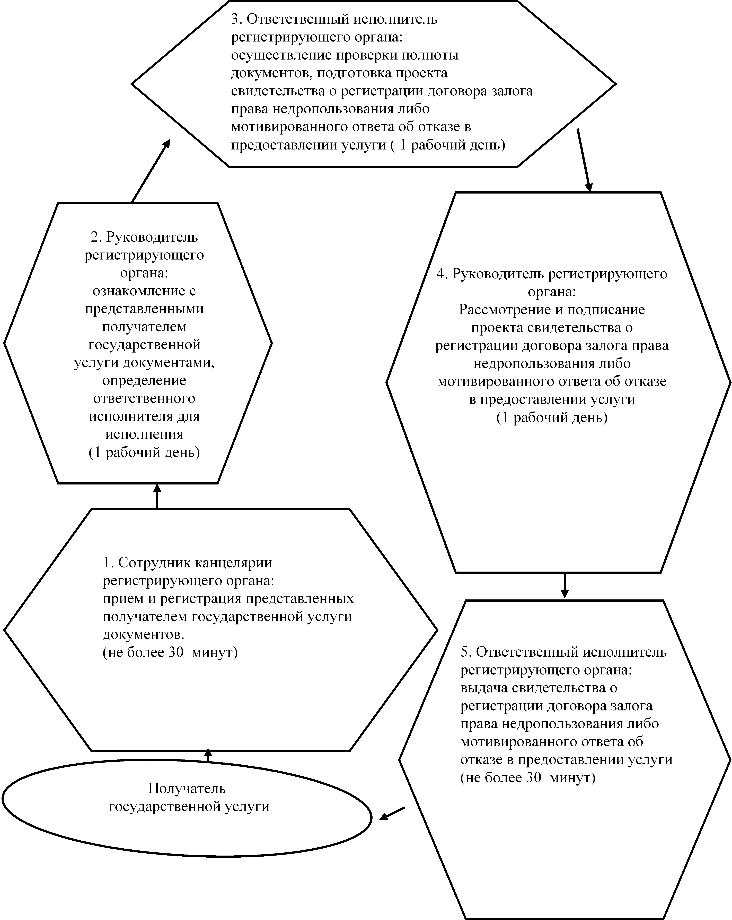

© 2012. РГП на ПХВ «Институт законодательства и правовой информации Республики Казахстан» Министерства юстиции Республики Казахстан

